Vincent
Florian
Noman



I) Organisation de la nacelle
Tous les éléments à bord de la nacelle, font évidemment un certain poids, plus il y a d'accessoires plus le poids est important. Le poids de la nacelle et des accessoires embarqués, détermine le volume du ballon. Il est préférable de construire la nacelle en premier, de là le volume du ballon sera calculé.
1m3 d’aire chaud lève environ 250Gr

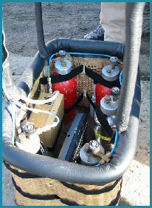

La nacelle comporte plusieurs éléments à son bord :
- D'un récepteur 2 ou 4 voies : une voie pour commander les brûleurs, une seconde pour le largage d'un câble ou d'un témoin. Une troisième voie peut être utilisée pour commander une vanne, pour régler le débit de gaz
- D'une électrovanne qui alimente le brûleur.
- De deux ou trois bouteilles de gaz (phase liquide - veilleuse).
- D'une bouteille de gaz (phase gazeuse - veilleuse).
- D'un pack d'accus 7,2 V ou 9,6 V pour alimenter le tout.
- Du tube Polyuréthanne (PU) diamètre 5 ou 6 mm.
- Des raccords en laitons ou en plastiques.

II) Fabrication de la nacelle
Sa structure est réalisée essentiellement en acier. On peut cependant trouvé des structures en aluminium. Quatre montants se rejoignent en une base qui accueille le brûleur la structure est souvent tressée en osier mais le rotin est aussi utilisé. Malgré l'apparition de nouveaux matériaux, l'osier est encore le plus solide et le plus résistant. Si les nouveaux matériaux sont peut-être plus légers, aucun n’est suffisamment résistant et élastique pour amortir le choc de l'atterrissage, du moins pour un prix équivalent. Son plancher est en bois ou en carbone.
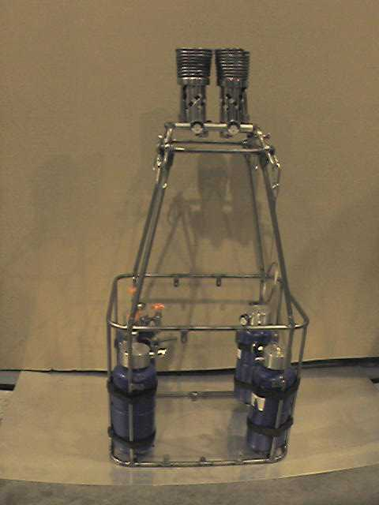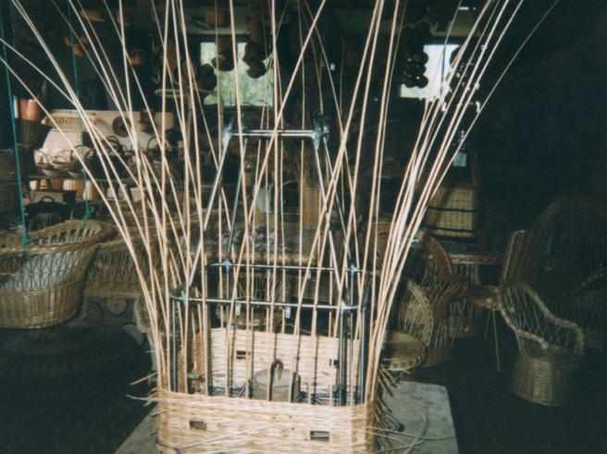
III) Les cylindres ( Fabrication + Préparation + Méthodes de remplissage.

Tout d’abord, il faut savoir que l’on appelle les bouteilles : des cylindres. Certaines bouteilles sont fabriquées à partir de gourdes (comme celles de chez DECATHLON), elles existent souvent pour une contenance de 0.75L et 0.60L .D’autres bouteilles sont faites à partir de bouteilles de gaz aérosol industrielles (1nde image).

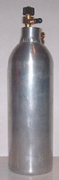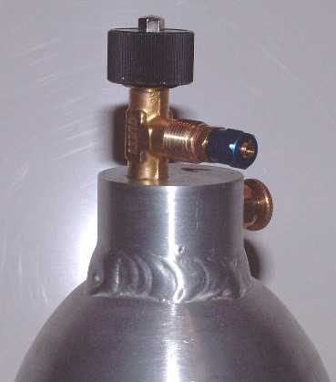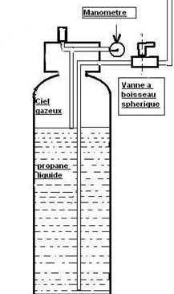
PREPARATION

Les bouteilles défectueuses ne doivent jamais être utilisées, sous aucune condition. Pour vérifier la présence de fuites, on applique une solution savonneuse aux endroits susceptibles de laisser échapper le propane (souvent sur les raccords). L’apparition de bulles prouve les fuites. Les bouteilles ne doivent pas être exposées aux flammes (bien sur), ni à une température de plus de 50° C. De préférence, les bouteilles devraient être vides lorsqu’ elles ne sont pas utilisées, si ce n’est pas le cas elles ne doivent pas être stockées dans des bâtiment.

METHODES DE REMPLISSAGE

Précautions : - Remplir dans un lieu aéré et à l’écart d’une source de chaleur
- Avoir un extincteur à portée de main
- Eloigner les téléphones portables, les fumeurs, et ceux qui ne doivent pas être là
- Utiliser des gants
- Poser au sol les éléments métalliques
- Ouvrir la purge pour le remplissage.

Le bouchon est soudé au bout de la bouteille (2ème image), c’est à son niveau que sont installés le manomètre et la purge. Chaque bouteille n’est remplie qu’à 80% de sa capacité et c’est grâce à la purge qu’on peut la remplir à ce niveau. Lorsque le propane, sous forme liquide, arrive à la purge, il sort, donc la bouteille est assez remplie. La partie vide située entre le propane liquide et le bouchon s’appelle le ciel gazeux (3ème image). Les brûleurs sont alimentés par les bouteilles et sont reliés par des tuyaux en caoutchouc.

